Latihan 1:
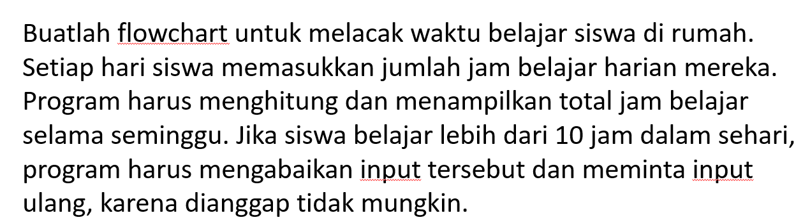
Flowchart:
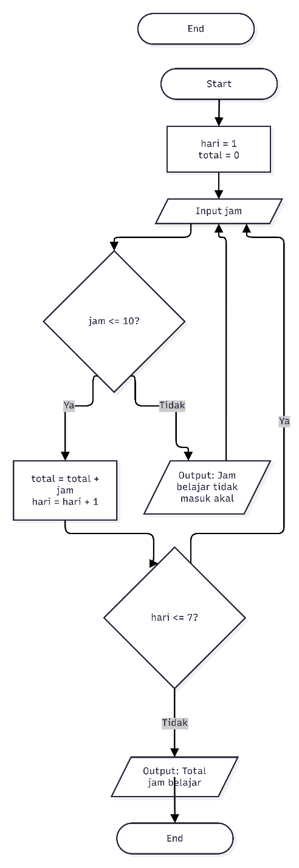

Pseudocode:
PROGRAM Latihan9_1_19_
DEKLARASI:
jam: INTEGER
hari: INTEGER
total: INTEGER
ALGORITMA:
hari set 1
total set 0
DO
OUTPUT "Masukkan jam belajar hari ke-", hari
INPUT jam
IF jam <= 10 THEN
total = total + jam
hari = hari + 1
ELSE
OUTPUT "Jam belajar tidak masuk akal"
ENDIF
WHILE hari <= 7
OUTPUT "Total jam belajar dalam seminggu : ", total
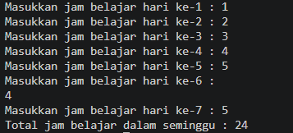
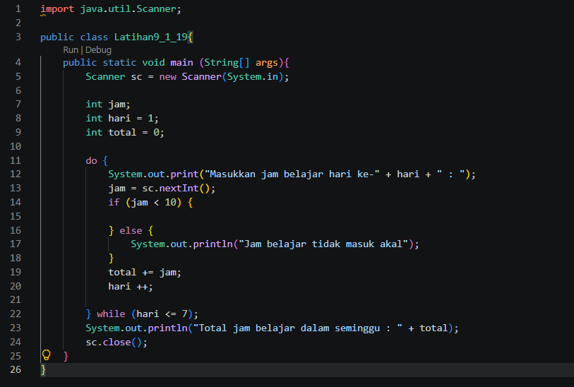
Program:

Latihan 2
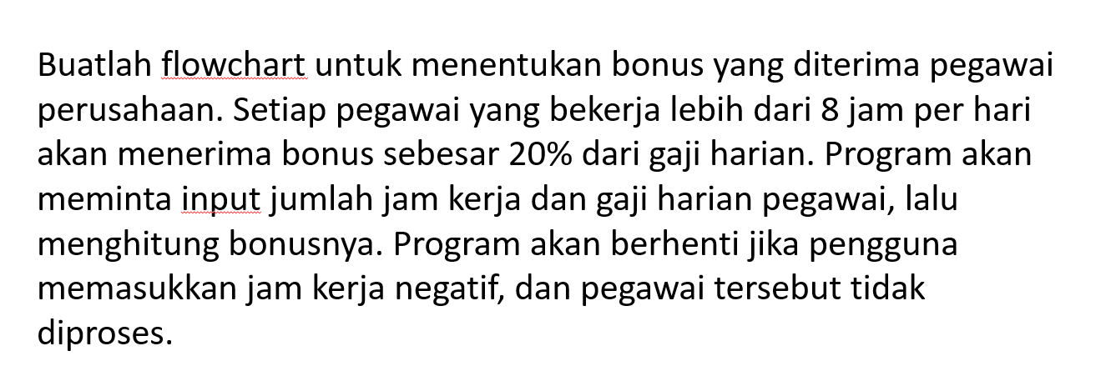
Flowchart:
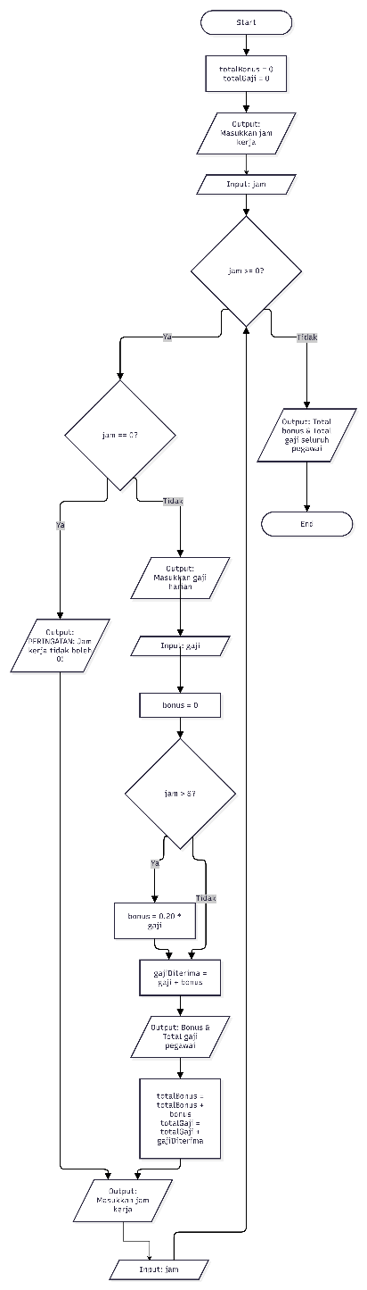
Pseudocode:
PROGRAM Latihan2_9_19
DEKLARASI:
jam, gaji, bonus, gajiDiterima: DOUBLE
totalBonus, totalGaji: DOUBLE
ALGORITMA:
totalBonus set 0
totalGaji set 0
OUTPUT "Masukkan jam kerja (negatif untuk berhenti): "
INPUT jam
WHILE jam >= 0 DO
IF jam == 0 THEN
OUTPUT "PERINGATAN: Jam kerja tidak boleh 0! Silakan masukkan ulang."
ELSE
OUTPUT "Masukkan gaji harian: "
INPUT gaji
bonus = 0
IF jam > 8 THEN
bonus = 0.20 * gaji
ENDIF
gajiDiterima = gaji + bonus
OUTPUT "Bonus pegawai: Rp ", bonus
OUTPUT "Total gaji pegawai (gaji + bonus): Rp ", gajiDiterima
totalBonus = totalBonus + bonus
totalGaji = totalGaji + gajiDiterima
ENDIF
OUTPUT "Masukkan jam kerja (negatif untuk berhenti): "
INPUT jam
ENDWHILE
OUTPUT "Total bonus seluruh pegawai: Rp ", totalBonus
OUTPUT "Total gaji seluruh pegawai: Rp ", totalGaji
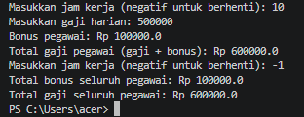
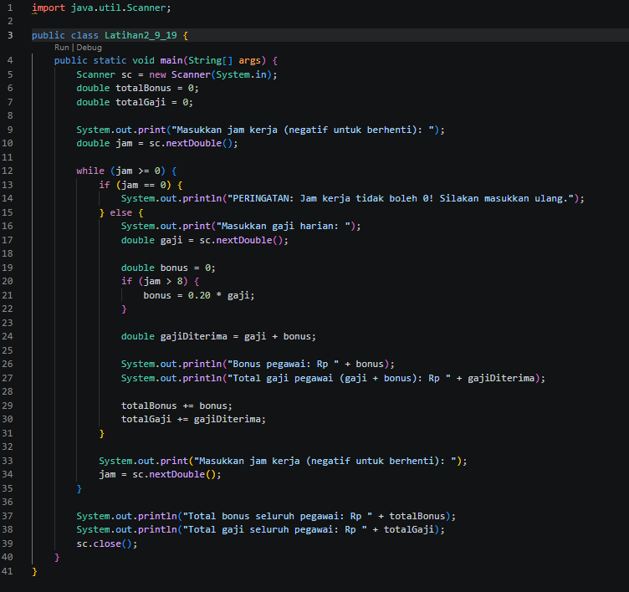
Program:

